***COMPARACIÓN***

PRESENTA:

JOSÉ JAVIER GUTIÉRREZ RAMÍREZ

MATERIA:

**PROGRAMACIÓN WEB**

Contenido

# WORD

TIPO DE ARCHIVO:

.htm

TIEMPO QUE TARDAMOS:

15 minutos

LINEAS DE CÓDIGO:

0

TAMAÑO:

72.3kb

COMO SE VE EN EL NAVEGADOR:

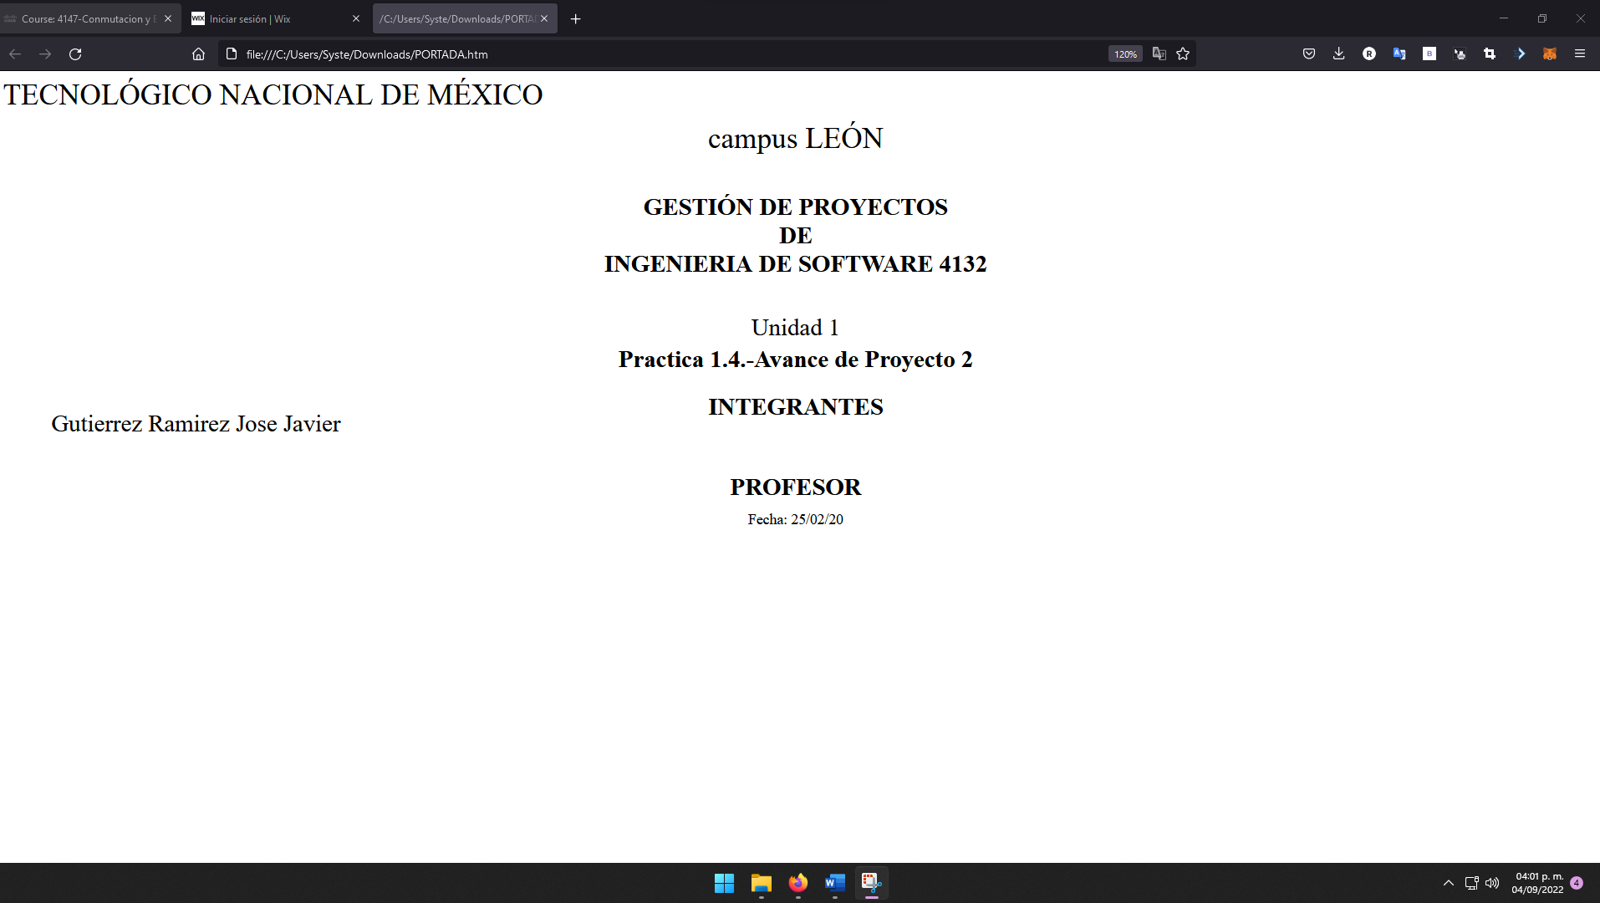

# WIX

TIPO DE ARCHIVO:

wix

TIEMPO QUE TARDAMOS:

20min

LINEAS DE CÓDIGO:

0

TAMAÑO:

no aplica

COMO SE VE EN EL NAVEGADOR:



# CÓDIGO

TIPO DE ARCHIVO: .html

TIEMPO QUE TARDAMOS: 30 min.

LINEAS DE CÓDIGO: 163 lineas

TAMAÑO: 3.8kb

COMO SE VE EN EL NAVEGADOR:



# CONCLUSIÓN:

En el desarrollo de esta actividad llegue a la conclusión que la opción de word queda completamente descartada. La opción de alguna plataforma online como wix, es muy buena si te gustaría algo superficial y sencillo, tiene una manera muy sencilla de usar y su elaboración de sitios es muy rápida. Pero si quieres algo más personalizado, algo a tu medida, definitivamente se necesita hacer con código, ya que permite crear los componentes exactos que requieres a tu medida y utilizarlos, es un poco mas tardado pero el potencial es muy grande.